Администрация Калтанского городского округа
Отдел экономического анализа и прогнозирования развития территории

Итоги социально-экономического развития
Калтанского городского округа
за 2013 год

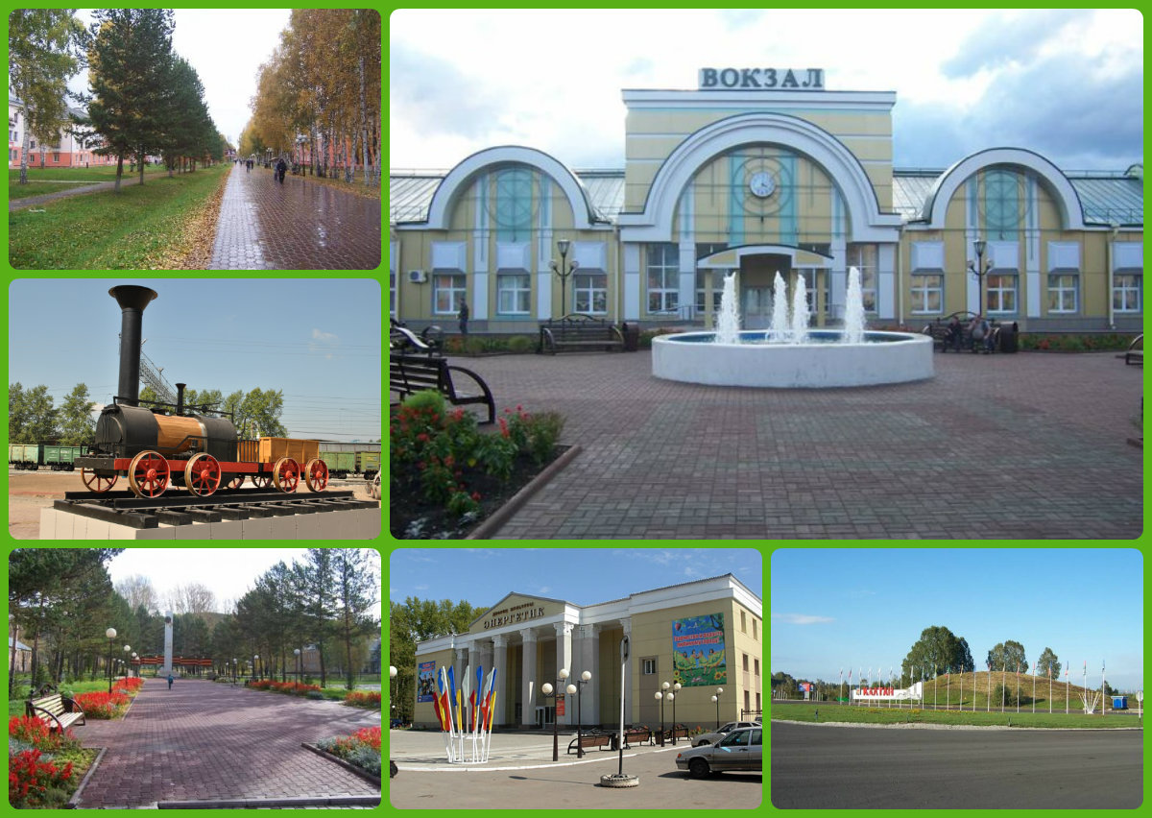

г. КАЛТАН

ОБЩАЯ ОЦЕНКА
СОЦИАЛЬНО-ЭКОНОМИЧЕСКОЙ СИТУАЦИИ ГОРОДА

Оборот крупных и средних организаций, характеризующий коммерческую деятельность организаций, за 2013 год составил 8722 млн. руб. (101,9 % к 2012 году).
На крупных и средних предприятиях города по всем видам экономической деятельности отгружено товаров собственного производства за 2013 год на сумму 7392,7 млн. руб. (увеличение к 2012 году на 7,0 %).
Основным видом экономической деятельности на крупных и средних предприятиях является добыча полезных ископаемых (49,2 % от общего объема отгруженных товаров). Объем отгрузки угля за 2013 г. по отношению к аналогичному периоду прошлого года увеличился на 110,5 млн. руб.
Уменьшился объем отгруженных товаров собственного производства обрабатывающих производств на 7,2% и составил за 2013 год 845,3 млн. руб. Доля обрабатывающих производств в структуре промышленности за отчетный период составила 11,4 %.
В полном объеме реализуются все социальные программы, в том числе по жилищному строительству. За 2013 год введено в эксплуатацию 8 тыс. м2 жилья, что составляет 96,1% к аналогичному периоду 2012г.
По данным статистики среднемесячная заработная плата одного работника (по крупным и средним организациям) за 2013 год увеличилась на 12,6 % к аналогичному периоду прошлого года и составила 27203 руб.
Сводный индекс потребительских цен по совокупности товаров и услуг (продовольственные и непродовольственные товары и платные услуги населению) составил 107,6 % к аналогичному периоду 2012 года.

Основные макроэкономические показатели развития Калтанского городского округа за 2013 год
Показатели |  | Единицы  измерения | 2013г.
1. | Среднемесячная заработная плата рабочих и служащих (по крупным и средним предприятиям) | руб. | 27203
2. | Реальная заработная плата  (к 2012 году) | % | 12,6
3. | Оборот крупных и средних организаций (по всем видам экономической деятельности) | млрд. руб. | 8,7
4. | Объём отгруженных товаров собственного производства, выполненных работ и услуг  (по крупным и средним организациям) | млн. руб. | 7392,7
 | Добыча полезных ископаемых | млн. руб. | 3637,9
 | Обрабатывающие производства | млн. руб. | 845,3
 | Производство и распределение электроэнергии, газа и воды | млн. руб. | 2909,5
5. | Индекс промышленного производства к аналогичному периоду прошлого года  (по крупным и средним организациям) | % | 133,4
 | Добыча полезных ископаемых | % | в 1,8 р.
 | Обрабатывающие производства | % | 91,5
 | Производство и распределение электроэнергии, газа и воды | % | 106,4
6. | Добыча угля | млн. тонн | 3,2
 | к 2012 году | % | 181,5
7. | Производство электроэнергии | млрд. кВт. ч. | 2,34
 | к 2012 году | % | 110,4
8. | Оборот розничной торговли по всем каналам реализации | млрд. руб. | 1,85
 | в сопоставимых ценах к 2012 году | % | 101,0
9. | Объем платных услуг населению | млрд. руб. | 0,3
 | в сопоставимых ценах к 2012 году | % | 101
10. | Инвестиции в основной капитал по полному кругу организаций | млрд. руб. | 1,5
 | в сопоставимых ценах к 2012 году | % | 49,8
11. | Ввод в действие жилых домов за счет всех источников финансирования | тыс. кв. м | 8,0
12. | Сальдированный финансовый результат (по крупным и средним организациям) | млрд. руб. | 0,4
13. | Удельный вес убыточных предприятий | % | 22,2
14. | Дебиторская задолженность | млрд. руб. | 1,42
15. | Кредиторская задолженность | млрд. руб. | 6,11
16. | Отношение кредиторской задолженности к дебиторской | % | 430,3
17. | Численность официально зарегистрированных безработных (на конец года) | человек | 220
18. | Уровень безработицы | % | 1,2
19. | Коэффициент напряженности (число безработных на 1 заявленную вакансию) | чел. | 1,9

Сохранение и развитие человеческого потенциала

Демографическая ситуация

Промышленное производство
Показатель | Ед. измерения | 2012 год | 2013 год
Численность постоянного населения (на начало года) | тыс. чел. | 31689 | 31485
Число родившихся, всего | человек | 431 | 460
Число родившихся на 1000 чел. | ед. | 13,6 | 14,6
Число умерших, всего | человек | 492 | 515
Число умерших на 1000 чел. | ед. | 15,6 | 16,4
Естественный прирост (убыль) населения | человек | -61 | -54
Зарегистрировано браков | ед. | 278 | 356
Зарегистрировано разводов | ед. | 209 | 206
Отношение числа браков к числу разводов | ед. | 1,33 | 1,73
Индекс промышленного производства в целом по городу за 2013 год составил 133,4 % (к уровню 2012 года).
Объем отгруженных товаров собственного производства, выполненных работ и услуг собственными силами (всеми категориями производителей), по видам экономической деятельности, составил:
- «добыча полезных ископаемых» – 3637,9 млн. рублей, что на 3,1 % выше уровня 2012 года;
- «обрабатывающие производства» – 845,3 млн. рублей, что на 7,2 % ниже уровня 2012 года;
- «производство и распределение электроэнергии, газа и воды» – 2909,5 млн. рублей, что на 17,8 % выше уровня 2012 года.

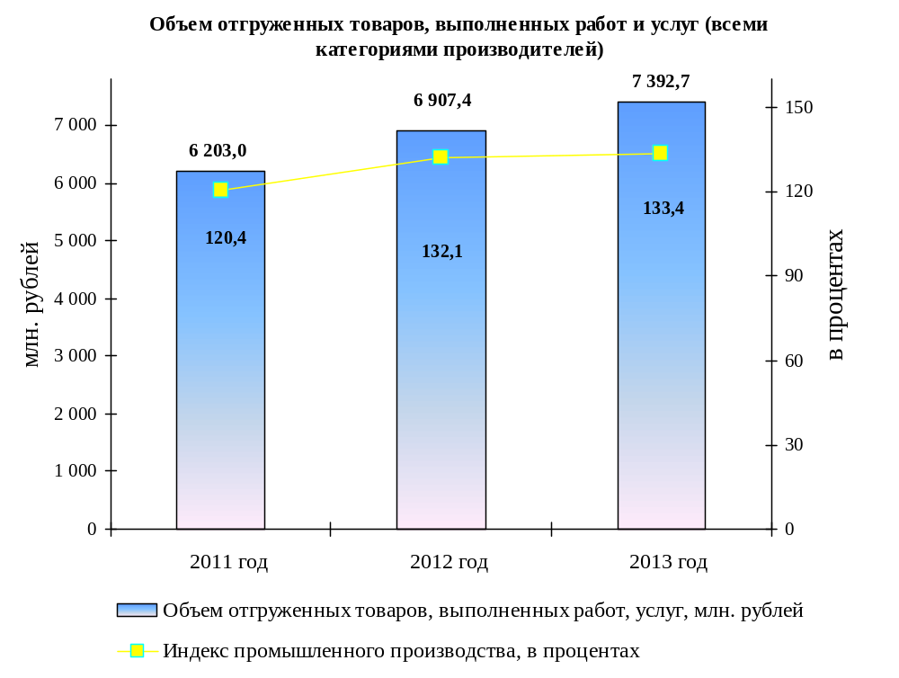

Объем отгруженных товаров собственного производства, выполненных работ и услуг собственными силами крупных и средних предприятий, составил 7392,7 млн. рублей, что на 7 % выше уровня 2012 года.
Индекс промышленного производства по крупным и средним организациям города составил 133,4% к уровню 2012 года (по всем видам экономической деятельности).

Структура промышленного производства (по крупным и средним организациям)

Наименование видов  деятельности | 2013 год |  | 2012 год
Наименование видов  деятельности | Объем отгруженных товаров собственного производства, выполненных работ и услуг, млн. руб. | Доля вида экономической деятельности в общем  объеме,  % | Объем отгруженных товаров собственного производства, выполненных работ и услуг, млн. руб. | Доля вида экономической деятельности в общем  объеме,  %
Добыча полезных ископаемых | 3637,9 | 49,2 | 3527,3 | 51,1
Обрабатывающие производства, в том числе: | 845,3 | 11,4 | 911,1 | 13,2
производство изделий из бетона | 212,2 | 2,9 | 257,7 | 3,7
Производство строительных металлических конструкций | 196,6 | 2,7 | 289,9 | 4,2
Производство паровых котлов | 436,5 | 5,8 | 363,5 | 5,3
Производство и распределение электроэнергии, газа и воды | 2909,5 | 39,4 | 2469,0 | 35,7
Всего по 3 разделам (по крупным и средним предприятиям) | 7392,7 | 100 | 6907,4 | 100

Добыча полезных ископаемых

Лидирующее положение (49,2 %) в структуре объема отгруженных товаров собственного производства, выполненных работ и услуг собственными силами, занимает «добыча полезных ископаемых». За 2013 года индекс промышленного производства по виду экономической деятельности «добыча полезных ископаемых» составил 181,7% к уровню 2012 года, по подвиду «добыча топливно-энергетических полезных ископаемых» - 181,7%.
Производство важнейших видов продукции по данному виду экономической деятельности характеризуется следующими данными:

 | 2013 год,  тыс. тонн | в % к 2012 году
Уголь | 3190 | 181,5

Обрабатывающие производства

По данному виду экономической деятельности индекс промышленного производства по крупным и средним организациям составил 91,5% к уровню 2012 года.
Объем отгруженных товаров собственного производства, выполненных работ и услуг собственными силами, по подвидам экономической деятельности, представлен в таблице:

Виды экономической деятельности | Объем отгруженных товаров собственного производства,  млн. рублей | Темп роста (снижения),  2013 года к  2012 году,  в %
Обрабатывающие производства | 845,3 | 92,8
Производство пищевых продуктов, включая напитки | 5,3 | 120,5
Целлюлозно-бумажное производство; издательская и полиграфическая деятельность | 0,9 | 103,1
Производство прочих неметаллических минеральных продуктов | 212,2 | 82,3
Металлургия и производство готовых металлических изделий | 626,9 | 96,9

Производство прочих неметаллических минеральных продуктов

За 2013 год крупными и средними предприятиями по подвиду экономической деятельности «производство прочих неметаллических минеральных продуктов» отгружено товаров собственного производства, выполнено работ и услуг собственными силами на 17,7 % меньше (212,2 млн. рублей), чем в 2012 году (257,7 млн. рублей).

Производство пищевых продуктов, включая напитки и табака

Предприятиями по подвиду экономической деятельности «производство пищевых продуктов, включая напитки и табака» за 2013 год отгружено товаров собственного производства, выполнено работ и услуг собственными силами на сумму 5,3 млн. рублей, что на 20,5 % выше уровня 2012 года.
На территории города работает 1 цех по производству мясных полуфабрикатов (ИП Чунарёв Л.А.) и 2 мини-пекарни (ИП Иванова Н.С. и ООО «Римал»), выпускающие широкий ассортимент хлебобулочных изделий.

Показатели в натуральном выражении представлены в таблице:

 | 2013 год | в %  к 2012 году
Хлеб и хлебобулочные изделия, тонн | 29,6 | 101,0
Полуфабрикаты мясные (мясосодержащие) подмороженные и замороженные, тонн | 80 | 105,0
Изделия колбасные, тонн | 8,4 | в 2 р.

Производство и распределение электроэнергии, газа и воды

Темп роста объема отгруженных товаров собственного производства, выполненных работ и услуг собственными силами по виду экономической деятельности «производство и распределение электроэнергии, газа и воды» за 2013 год составил 117,8 % к уровню соответствующего периода прошлого года (в фактических ценах). По данному виду экономической деятельности индекс промышленного производства по крупным и средним организациям составил 106,4 % к уровню 2012 года.
Электроснабжение и теплоснабжение города осуществляется от источников ОАО «Южно-Кузбасская ГРЭС».
За 2013 год электростанцией города выработано 2337,4 млн. кВт. ч электроэнергии, что на 10,3 % выше уровня 2012 года.
За 2013 год производство тепловой энергии, отпущенной тепловыми электростанциями, котельными, снизилось на 10,8% по сравнению с уровнем 2012 года и составило 729,2 тыс. Гкал.

Малое предпринимательство

Малый и средний бизнес – это реальный ресурс повышения качества жизни населения. По данным статистики прослеживается положительная динамика развития малого предпринимательства.
В городе в целях создания благоприятных условий для поддержки малого и среднего предпринимательства реализуется Программа развития субъектов малого и среднего предпринимательства на 2013-2015 годы. В Калтане зарегистрировано 620 субъектов малого и среднего предпринимательства, более 500 из которых зарегистрированы в качестве индивидуальных предпринимателей.
Общее число занятых в малом и среднем бизнесе сегодня составляет более 1 200 человек или 12% в общей численности занятого населения.
30% отгруженной продукции нашего муниципального образования осуществляется субъектами малого и среднего бизнеса.

Предоставление консультационных услуг для субъектов малого бизнеса является одним из способов поддержки предпринимателей, создающих новые рабочие места.
Предприниматели активно участвуют в социально экономической жизни города. 82 соглашения о партнерстве заключено с субъектами малого и среднего бизнеса на общую сумму 1млн. 650 тыс.руб., которые направлены на такие мероприятия муниципальных программ, как акция («Помоги собраться в школу», Отдых, социально инженерное обустройство социальной сферы и др.).

Трудовые ресурсы и занятость населения

Среднесписочная численность работников крупных и средних предприятий в 2013 году составила 7171 человек, что на 91 человека больше чем в 2012 года.

Рынок труда и безработица

Показатель | Ед. измере- ния | 2012 год | 2013 год
Зарегистрировано безработных  (на конец периода) | чел. | 211 | 220
Уровень безработицы по отношению к трудоспособному населению (на конец периода) | % | 1,2 | 1,2
Коэффициент напряженности рынка труда на конец года (количество граждан, не занятых трудовой деятельностью, на одну вакансию) | ед. | 1,9 | 1,9

За 2013 год в ГКУ «Центр занятости населения» за предоставлением государственных услуг обратилось 1642 человека (2012 г. – 1683 человек), за содействием в трудоустройстве – 706 человек (2012 г. – 707 человек).
Статус безработных граждан в 2013г. получили 220 человек или 31,2 % от обратившихся.
При содействии службы занятости в течение 2013 года нашли работу (доходное занятие) 445 человек, из них трудоустроено на постоянное место работы – 265 человек, что на 6% меньше аналогичного периода прошлого года.
Кроме того, в оплачиваемых общественных работах приняли участие 30 человек, что в 1,3 раза больше 2012 года.

Финансы и бюджет города

За 2013 год поступило налогов, сборов и иных обязательных платежей в сумме 965,1 млн. рублей, что на 6,2% больше, чем на 01.01.2013.
За 2013г. бюджет городского округа исполнен с дефицитом 58,9 млн. рублей.

Доходы бюджета, млн. рублей
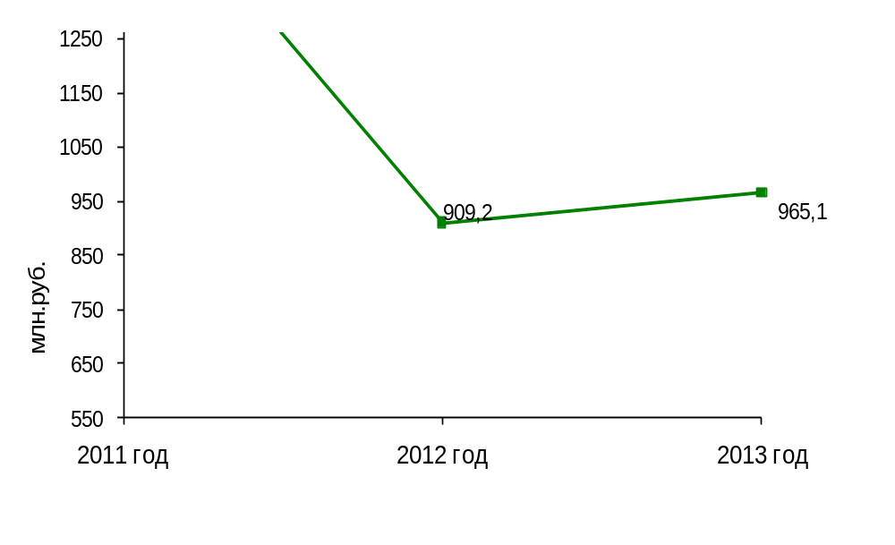

За 2013 год структура доходной части бюджета по сравнению с аналогичным периодом 2012 года изменилась.
Структура доходов бюджета городского округа, млн. рублей

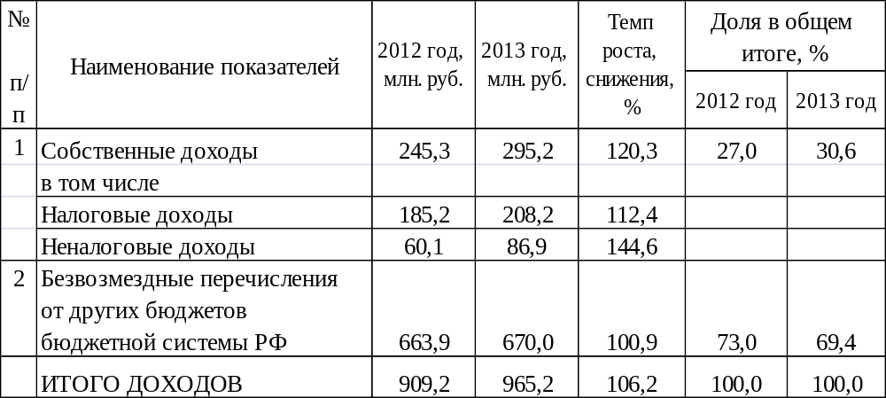

Собственные доходы бюджета за 2013 год увеличились на 20,3% к соответствующему периоду 2012 года и составили 295,2 млн. рублей. Доля собственных доходов бюджета в общей структуре доходов увеличилась с 27 % за 2012 год до 30,6% за 2013 год.
Сумма налоговых поступлений, традиционно преобладающая в бюджете города, за 2013г. увеличилась на 12,4% или 23 млн. рублей по сравнению с аналогичным периодом 2012 года и составила 208,2 млн. рублей.
Основным и наиболее стабильным источником формирования доходной части бюджета города является налог на доходы физических лиц: за анализируемый период сумма поступления НДФЛ составила 174,2 млн. рублей, что на 15,2 % выше соответствующего периода 2012 года. Налоговые платежи малого бизнеса в городской бюджет (единый налог на вмененный доход) уменьшились на 2,1 % по сравнению с 2012 годом и составили 9,0 млн. рублей. Поступление земельного налога в отчетном периоде уменьшилось на 3,2 % к соответствующему периоду 2012 года и составило 22,1 млн. рублей.
Сумма неналоговых поступлений увеличилась на 44,6% по сравнению с аналогичным периодом 2012 года и составила 86,9 млн. рублей. При этом доля неналоговых доходов увеличилась с 24,5% за 2012 год до 29,5% в структуре собственных доходов бюджета города за отчетный период, а доля налоговых доходов уменьшилась к уровню 2012 года на 5% и составила 70,5% собственных доходов.

Структура собственных доходов бюджета
за 2013 год, %
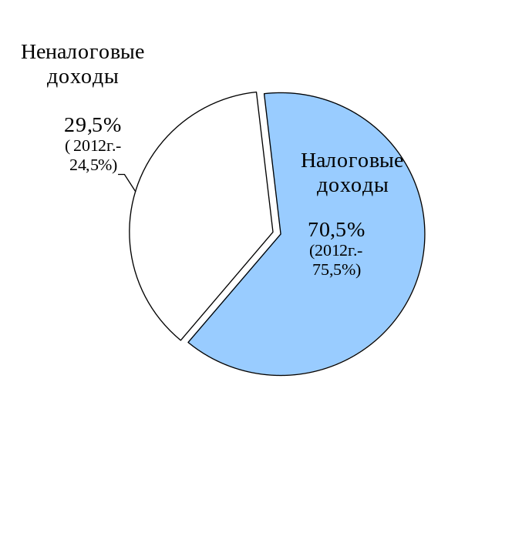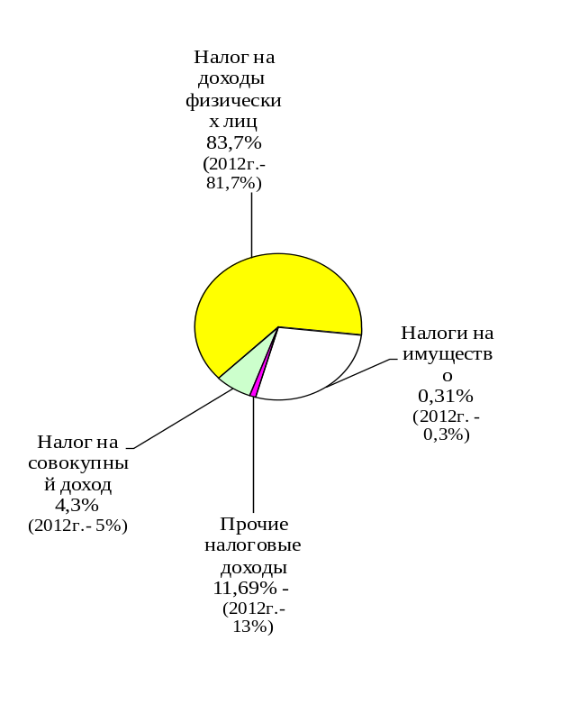

За отчетный период сумма субсидий и субвенций от бюджетов других уровней составила 670 млн. рублей, что на 0,9% выше по сравнению с 2012 годом. При этом доля безвозмездных перечислений в структуре доходов бюджета города уменьшилась на 0,6% и составила 69,4%.
Расходная часть бюджета за 2013 год исполнена в сумме 1023,9 млн. рублей. По сравнению с аналогичным периодом 2012 года расходы городского бюджета увеличились на 63,5 млн. рублей или на 6,6%.

Структура расходов бюджета
за 2013 год, %
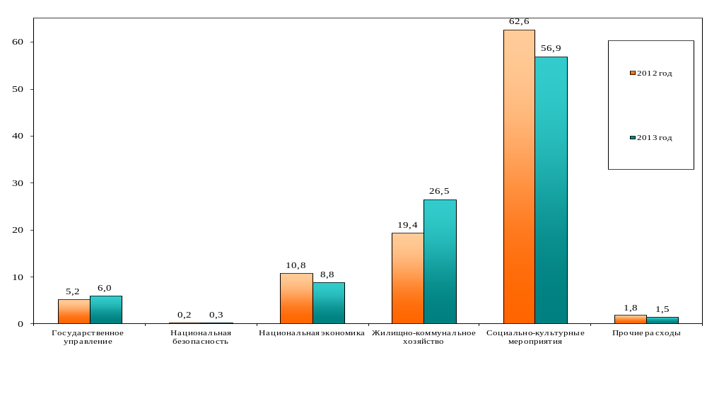

Финансовое состояние предприятий и организаций

По основным видам экономической деятельности крупных и средних предприятий города на 01.01.2014 получен положительный сальдированный финансовый результат (прибыль минус убытки) в размере 439 млн. рублей, что больше аналогичного периода 2012 года. Основными видами экономической деятельности, сформировавшими прибыль за отчетный период, являются: добыча полезных ископаемых; производство и распределение электроэнергии, газа и воды.
Общая сумма кредиторской задолженности по крупным и средним предприятиям и организациям за 2013 год увеличилась в 6 раз и составила на конец периода 6,1 млрд. рублей (на 01.01.2013 – 0,97 млрд. рублей).
В структуре кредиторской задолженности наибольший удельный вес 93,4% или 5,7 млрд. рублей приходится на долги поставщикам и подрядчикам за товары, работы и услуги.
Просроченная кредиторская задолженность на 1 января 2014 года составила 4,4 млрд. рублей (на 01.01.2013 – 0,2 млрд. рублей). Наибольший удельный вес в суммарной просроченной кредиторской задолженности занимают обязательства предприятий поставщикам – 99,5%.
Дебиторская задолженность на 1 января 2014 года составила 1,4 млрд. рублей, что на 0,8 млрд. рублей или в 1,5 раза больше по сравнению с началом текущего года. Наибольшая доля дебиторской задолженности 77% или 1,1 млрд. рублей приходится на задолженность покупателей и заказчиков за товары, работы и услуги.
С начала 2013 года сумма просроченной дебиторской задолженности увеличилась на 24,2% и составила 0,07 млрд. рублей. Доля просроченной дебиторской задолженности в общем объеме дебиторской задолженности на конец анализируемого периода составляет 5%.

Инвестиции

Важнейшим индикатором экономического развития города является его инвестиционная привлекательность.

Инвестиции в основной капитал
Показатель | Ед. изм. | 2012 год | 2013 год
Инвестиции в основной капитал | млн. руб. | 2956 | 1472
 | в сопоставимых ценах к прошлому году, % | 120,3 | 49,8
В январе-декабре 2013 года на развитие экономики и социальной сферы направлено 1553,5 млн. рублей.
За 2012 год отмечается спад инвестиций в основной капитал – 49,8 % в сопоставимых ценах.

Инвестиции в основной капитал, млн. рублей
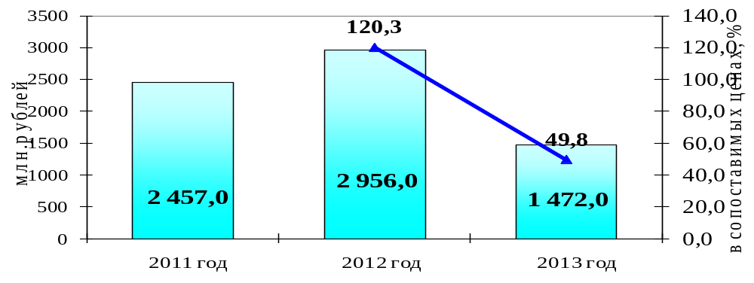

Наибольший удельный вес в структуре инвестиций в основной капитал занимают такие виды деятельности, как добыча полезных ископаемых и производство и распределение электроэнергии и теплоэнергии.

Строительство

Показатель | Ед. измерения | 2012 год | 2013 год
Объем жилищного строительства | тыс. кв. м | 8,4 | 8
в том числе:
ввод многоквартирных жилых домов | тыс. кв. м | 2,9 | 2,2
ввод индивидуального жилья | тыс. кв. м | 5,5 | 5,8

За 2013 год введено в эксплуатацию 8 тыс. кв. м жилья (2012 г.–8,4 тыс. кв. м).
Важной составляющей остается строительство индивидуальных жилых домов. За 2013 год введен в эксплуатацию 61 дом, построенными индивидуальными застройщиками общей площадью 5,8 тыс. кв. м (2012 г. – 58 домов, 5,5 тыс. кв. м).

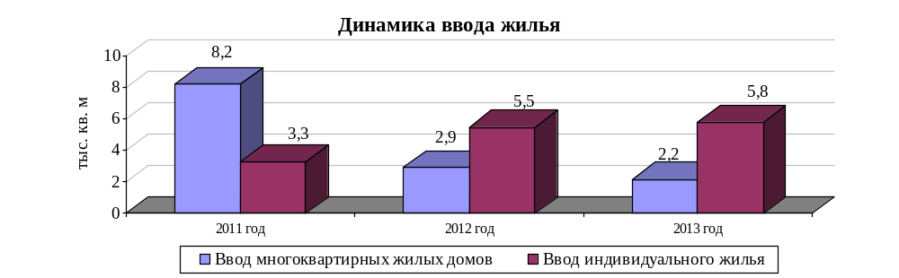
Потребительский рынок товаров и услуг

Показатель | Ед. измерения | 2012 год | 2013 год
Количество объектов, действующих в сфере потребительского рынка города | ед. | 307 | 318
торговой розничной сети | ед. | 192 | 202
предприятий общественного питания | ед. | 26 | 27
предприятий бытового обслуживания | ед. | 89 | 89
Сводный индекс потребительских цен  (к январю-декабрю предыдущего года) | % | 103,0 | 107,9
Оборот розничной торговли | млн. рублей | 1707,8 | 1846
Оборот предприятий общественного питания | млн. рублей | 53,4 | 59,2

За 2013 год оборот розничной торговли составил 1846 млн. рублей.
В структуре оборота розничной торговли крупных и средних организаций всех видов деятельности пищевые продукты, включая напитки, и табачные изделия составили 53 %, непродовольственные товары – 47 % (2012 г. – 50% и 50% соответственно).
Продолжалась работа по внедрению новых предприятий торговли. Введено 12 объектов торговой сети (в том числе вновь открыто 4 объектов, после реконструкции – 8 объекта). Торговая площадь введенных в эксплуатацию объектов составила 1,1 тыс. кв. м, при этом создано 29 рабочих мест.
Среди вновь открытых предприятий торговли магазины: «Ярче» ООО «Камелот А», ООО «ТК Феникс», «Сантехник» ИП Нейфельд Е.Г., «Кафе Торнадо» ООО «Строй-Комплекс» и др.
Для поддержки малообеспеченных слоев населения в городе начали выдавать «губернские потребительские карты». К участию в этом проекте привлечена Новокузнецкая торговая компания ООО «Новокузнецкобувьторг» (магазин «Солнышко»).
За 2013 год проведена 21 продовольственная ярмарка с участием предприятий пищевой перерабатывающей промышленности, сельского хозяйства, лёгкой промышленности.
Оборот общественного питания за 2013 года увеличился по сравнению с аналогичным периодом прошлого года на 10,9% (в сопоставимых ценах) и составил 53,4 млн. рублей.
В городе имеется 27 предприятий общественного питания на 1788 посадочных мест. За 2013 года после реконструкции открылся 1 объект общественного питания, при этом дополнительно создано 6 рабочих мест.
В анализируемом периоде объем платных услуг, оказанных населению города, составил 301 млн. рублей, в фактических ценах он увеличился на 1,2 %, в сопоставимых уменьшился на 0,3%. Преобладающую долю в общем объёме платных услуг населению занимают услуги жилищно-коммунальные, медицинские услуги, услуги образования и транспорта.
В течение отчетного периода объектами потребительского рынка оказывалась добровольная помощь учреждениям образования, здравоохранения, социального обслуживания населения, культуры и спорта.

Деятельность муниципальных заказчиков

За 12 месяцев 2013 года проведено 3 985 закупочных процедур, по результатам которых заключены контракты и гражданско-правовые договоры на сумму 336 млн. рублей.
Централизованное размещение (через уполномоченный орган – отдел муниципального заказа) – 404 процедур на сумму 186 млн. рублей;
Самостоятельное размещение муниципальными заказчиками у единственного поставщика (услуги естественных монополий и закупки малого объема до 100 тыс. руб. в квартал) – 3 581 закупка на сумму 150 млн. рублей.
Экономическая эффективность от всех проведенных закупочных процедур (разница между суммарной начальной ценой контрактов, выставленных на торги и другие способы закупки, и общей стоимостью предложений победителей) увеличилась на 0,87 млн. рублей (на 6,4 %) в сравнении с аналогичным периодом 2012 года и составила 14,6 млн. рублей или 7,3 % от общей суммы начальных максимальных цен контрактов, установленных муниципальными заказчиками.
У субъектов малого предпринимательства в соответствии со ст. 15 Федерального Закона 94-ФЗ размещены заказы на сумму 17,5 млн. рублей, что составляет 11,96 % от общей сумы выделенных средств на закупку товаров, работ, услуг, входящих в перечень, утвержденный постановлением Правительства РФ от 17.03.009 г. № 237.

